【112學年度四技甄選入學】公告「第二階段報名」、「學習歷程檔案」、「食品科技系線上說明會日期」、「line群組QR code」

**公告日期:2023年06月05日張貼人:** 食品科技系**(含碩士班)**

親愛的同學，您好！

恭喜112學年度申請弘光科技大學食品科技系通過甄選入學第一階段篩選之同學們，本系即將進行第二階段複試，敬請留意以下事項：

1.112學年度四技甄選入學第二階段報名含網路上傳(或勾選)學習歷程備審資料、繳交指定項目甄試費用，請於112年6月8日~6月14日21:00止前完成第二階段報名。

2.食品科技系**「線上說明會」**

為讓學生與家長了解本系學習規劃及未來發展，並說明學習歷程檔案製作 (及6/19甄試面試實作事宜)，特辦理2場線上說明會，歡迎學生與家長參加，會議方式：採用線上會議以「Google Meet」進行，時間及連結如下：

|  |  |  |  |
| --- | --- | --- | --- |
| **場次** | **日期** | **視訊會議連結** | **備註** |
| 1 | 112.06.05(一)  18：00-19:00 | [**https://meet.google.com/bdc-niab-zuf**](https://meet.google.com/bdc-niab-zuf) | 開始前10分鐘  可先行依視訊會議連結進入 |
| 2 | 112.06.19(一)  18：00-19:00 |

3.「112學年度四技甄選入學面試及實作」當天學校將派接駁車接送學生至校，接駁點為沙鹿火車站及高鐵台中站，並分上下午各二梯次接送，相關資訊請於112年6月8日(四)於招生策略中心網頁查詢 <http://aar.hk.edu.tw/> 。

4.「112學年度四技甄選入學面試及實作通知單」將於112年6月16日(五) 上午10:00公布於本校招生策略中心網站中，查詢網址：<http://aar.hk.edu.tw/>。

5.如有任何問題 (面試時間、課程內容、就業發展……)，請電話聯繫食品科技系，04-26318652轉5002~5003，歡迎**掃描下方QR CODE**加入112學年度甄選入學line群組或各入學管道詢問。

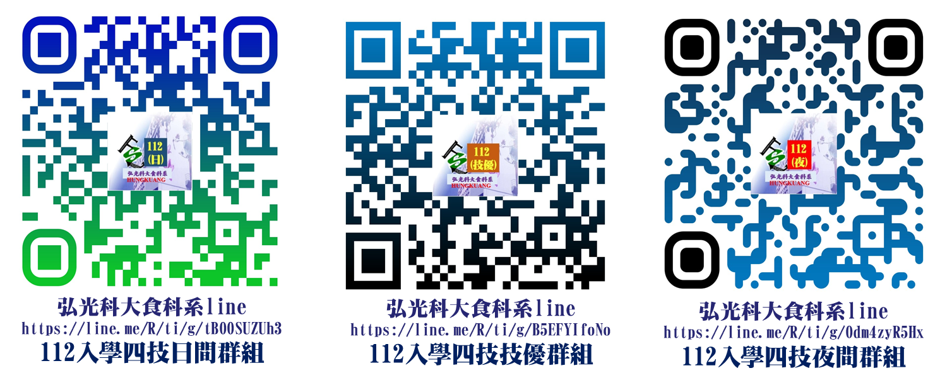

112學年 112學年 112學年

甄選入學line群組 技優入學line群組 進修部入學群組